Міністерство освіти і науки, молоді та спорту України
Вінницький національний технічний університет

ЗАТВЕРДЖУЮ
Ректор ВНТУ
В. В. Грабко
« –––– .» –––––––––––––––––––––––––

ПРОГРАМА
фахового вступного випробування на навчання за освітньо-професійною програмою «Магістр»
на базі освітньо-кваліфікаційного рівня «Спеціаліст»

Галузь: 0502 «Автоматика та управління»
Напрям підготовки: 6.050201 - «Системна інженерія»

Спеціальність:
8.05020101 - «Комп’ютеризовані системи управління та автоматика»

Інститут автоматики, електроніки та комп’ютерних систем управління
Кафедра автоматики та інформаційно-вимірювальної техніки
Кафедра комп’ютерних систем управління

Вінниця 2013
Міністерство освіти і науки
Вінницький національний технічний університет

ЗАТВЕРДЖУЮ
Ректор ВНТУ
В. В. Грабко
« –––– .» –––––––––––––––––––––––––

ПРОГРАМА
фахового вступного випробування на навчання за освітньо-професійною програмою «Магістр»
на базі освітньо-кваліфікаційного рівня «Спеціаліст»

Галузь: 0502 «Автоматика та управління»
Напрям підготовки: 6.050201 - «Системна інженерія»

Спеціальність:
8.05020101 - «Комп’ютеризовані системи управління та автоматика»

Інститут автоматики, електроніки та комп’ютерних систем управління
Кафедра автоматики та інформаційно-вимірювальної техніки
Кафедра комп’ютерних систем управління

Вінниця 2013

Заступник голови приймальної комісії О.Н.Романюк

Голова фахової атестаційної комісії А.С.Васюра

Програма розглянута та схвалена на засіданнях:
Вченої Ради Університету
(протокол № 7 від « 6» березня 2013 р.);

Приймальної комісії Університету
(протокол № 7 від « 4» березня 2013 р.);

1. ВСТУП

Програма розроблена у відповідності до кваліфікаційної характеристики магістра з спеціальності 8.05020101- «Комп’ютеризовані системи управління та автоматика», навчальним планом і на основі загальних вимог до магістра.
В програму фахового вступного іспиту для навчання за освітньо-професійною програмою «Магістр» за спеціальністю 8.05020101- «Комп’ютеризовані системи управління та автоматика» на базі освітньо-кваліфікаційного рівня «Спеціаліст» спеціальності 7.05020101- «Комп’ютеризовані системи управління та автоматика» крім теоретичних питань включені практичні завдання, які розподілені рівномірно для охоплення всіх головних дисциплін та напрямків підготовки, що є базовими для фахівців кваліфікації бакалавра відповідного напрямку. Кожний з екзаменаційних білетів включає комплекс теоретичних питань та практичних завдань, з різних розділів.
При відповіді на них студент повинен продемонструвати такий рівень фахової підготовки, який дозволить йому успішно опанувати магістерський рівень кваліфікації.
2. МЕТА ВСТУПНОГО ІСПИТУ

Метою іспиту є оцінка рівня знань майбутніх магістрів з комп'ютеризованих систем управління та автоматики, які повинні демонструвати теоретичні знання та практичні навички вирішення наступних задач:
- застосування математичних методів при розв’язанні типових задач, що зустрічаються в практиці бакалавра і подальшій інженерній підготовці;
- аналіз роботи електричних кіл та процесів що відбуваються в них;
- програмно-технічна реалізація алгоритмів збору, передачі та обробки інформації, необхідної для прийняття управлінських рішень на сучасних засобах обчислювальної техніки та зв'язку;
- застосування сучасних пакетів прикладних програм та мов програмування для автоматизації обробки інформації та управління.

3. ПОРЯДОК СКЛАДАННЯ ІСПИТУ

Екзаменаційні білети містять:
- три теоретичних питання з математики, теорії електричних та магнітних кіл, обчислювальних методів, мікропроцесорних систем або програмування;
- два практичних завдання.
При відповідях на теоретичні питання кандидат повинен продемонструвати не тільки володіння навчальним матеріалом, але й розуміння зв’язку теорії з практикою інженерної діяльності.
Рекомендується підготовка конспекту самостійної роботи по програмним питанням і по рекомендованій літературі з правом використання як довідника на екзамені.
4. ПЕРЕЛІК НАВЧАЛЬНИХ ДИСЦИПІН, МАТЕРІАЛ ЯКИХ
МІСТИТЬСЯ В ЕКЗАМЕНАЦІЙНИХ БІЛЕТАХ

4.1. Вища математика.
4.2. Алгоритмічні мови та програмування.
4.3. Обчислювальні методи та застосування ЕОМ.
4.4. Мікропроцесорні системи.
4.5. Теорія електричних та магнітних кіл.
4.6. Елементи та пристрої систем управління та автоматики.
4.7. Проектування комп`ютеризованих систем управління
4.8. WEB технології
5. ТЕМИ НАВЧАЛЬНОГО МАТЕРІАЛУ,
ЩО ВХОДЯТЬ В БІЛЕТИ

5.1. Вища математика

Практичні завдання
1. Обчислити визначник:
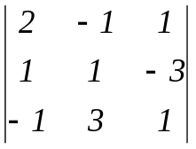.

- Знайти площу трикутника, побудованого на векторах 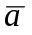(1; -6; 2) та 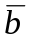(0; 1; 2), кут між якими .

3. Обчислити границю:
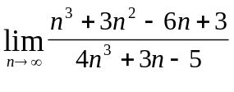.
4. Знайти похідну функції 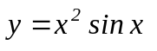.

5. Обчислити інтеграл: 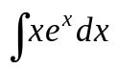.

6. Знайти загальний розв'язок диференціального рівняння
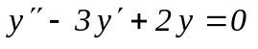.

7. Обчислити площу за допомогою подвійного інтегралу, яка обмежена лініями 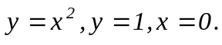

8. Дослідити на збіжність ряд 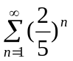.

- Знайти оригінал за зображенням:
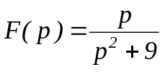.

- Обчислити математичне сподівання дискретної величини, якщо її закон розподілу

x_{i} | 1 | 3 | 6
p_{i} | 0,5 | 0,3 | 0,2
5.2 Алгоритмічні мови та програмування.

Теоретичні запитання
- Сучасна обчислювальна техніка, етапи розвитку ЕОМ, сучасне програмне забезпечення (ПЗ).
- Принципи дії та узагальнена структура ЕОМ. Функціональне призначення основних пристроїв.
- Типи пам'яті, їх коротка характеристика.
- Процесор, функціональне призначення, структура, основні характеристики та класифікація.
- Програмне забезпечення сучасних ЕОМ. Класифікація, визначення, основні функції.
- Сучасні операційні системи, класифікація, визначення, призначення, основні функції.
- Операційна система Windows. Структура Windows, призначення основних компонентів та основні їх функції.
- Файлова система. Основні поняття: файлові системи Windows та Unix.
- Етапи розв'язку задач за допомогою ЕОМ.
- Алгоритм і його властивості. Способи опису алгоритму.
- Типові структурні елементи алгоритмів (базові структури).
- Типи даних та їх застосування.
- Структуровані типи даних та їх утворення.
- Масиви даних, визначення, основні принципи обробки масивів на ЕОМ.
- Методи пошуку та сортування даних.
- Мови програмування: імперативні, об’єктно-орієнтовані, функціональні, логічні.
- Абстрактні типи даних. Основні операції та методи їх утворення.
18. Основні принципи об’єктно-орієнтованого програмування: інкапсуляція, наслідування, поліформізм.
19. Мови програмування С , С++, особливості застосування.
20. Мова програмування Java. Загальна характеристика, призначення, області застосування.

Практичні завдання
- Написати програму, яка виводить на екран першу та останню букву кожного слова з файлу.
- Написати програму, яка у файлі всі входження a замінює на b. Словосполучення a та b задаються з клавіатури.
- Написати програму, яка виводить на екран символ, який зустрічається у файлі максимальне число разів.
- Написати програму, яка перетворює масив таким чином, щоб спочатку розташовувалися нульові елементи, а потім всі інші.
- Написати програму, яка видаляє всі елементи, модуль яких не перевищує 1; елементи, які звільнилися в кінці масиву заповнюються нулями.
- Написати програму, яка перетворює масив таким чином, щоб спочатку розташовувалися додатні числа, а потім від’ємні.
- Написати програму, яка видаляє всі елементи, модуль яких знаходиться в інтервалі [a,b]; елементи які вивільнилися в кінці масиву заповнити нулями.
- Найбільший загальний дільник (НОД) двох цілих чисел є самим більшим цілим числом, на яке ділиться кожне із двох чисел. Напишіть функцію gcd, що повертає найбільший загальний дільник двох цілих чисел.
- Обчислити суму додатних та від’ємних елементів двохвимірного масиву. Від’ємні елементи масиву замінити нулями.
- Всі парні елементи двохвимірного масиву, які знаходяться нижче головної діагоналі замінити заданим з клавіатури числом. Всі непарні елементи масиву замінити нулями.
5.3 Обчислювальні методи та застосування ЕОМ.

Теоретичні запитання
- Чисельні методи розв’язання нелінійних рівнянь. Постановка задачі, основні етапи розв’язання, алгоритми.
- Чисельні методи розв’язання систем лінійних і нелінійних рівнянь. Постановка задачі, методи і алгоритми розв’язання. Прямі і ітераційні методи. Збіжність.
- Чисельні методи розв’язання звичайних диференціальних рівнянь. Постановка задачі (задача Коші та крайова задача). Методи Ейлера, Рунге-Кутта, різницеві методи.
- Розв’язання задач математичної фізики (диференціальні рівняння в частинних похідних). Види і приклади задач. Різницевий метод.
- Чисельні методи наближеного обчислення інтегралів на комп’ютерах. Постановка задачі, особливості методів Ньютона-Котеса, Чебишева, Гаусса.
- Чисельні методи обробки експериментальних даних. Інтерполяція (Різницеві методи, сплайни, метод Лагранжа). Апроксимація за методом найменших квадратів
- Статистична обробка даних на комп’ютерах.

Практичні завдання
1. Поставити та розв’язати задачу чисельного розв’язання нелінійного рівняння виду
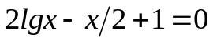
на комп’ютері ітераційним методом.
2. Поставити та розв’язати задачу чисельного розв’язання нелінійного рівняння виду
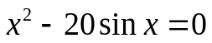
на комп’ютері методом половинного ділення.

3. Поставити та розв’язати задачу чисельного розв’язання системи лінійних алгебраїчних рівнянь
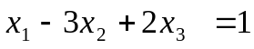;
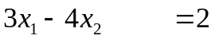;
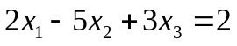.
на комп’ютері методом Гаусса-Жордана.

4.Знайти методом прогонки розв’язок наступної системи рівнянь

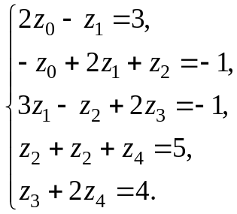

5. Для функції 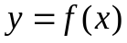, заданої таблицею своїх значень

 | 1,0 | 1,2 | 1,4 | 1,6 | 1,8 | 2,0
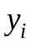 | 0,1112 | 0,3459 | 0,6517 | 1,0158 | 1,4546 | 2,0022

побудувати многочлен першого степеня 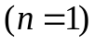, який є многочленом найкращого середньоквадратичного наближення цієї функції і обчислити похибку наближення.

- Скласти алгоритм та обчислити наближене значення інтегралу із заданою точністю 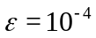. Контроль точності провести за допомогою принципу Рунге.

Інтеграл та квадратурна формула визначається варіантом завдання.

Варіанти завдання

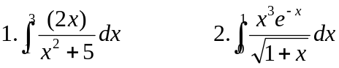

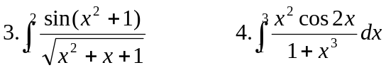

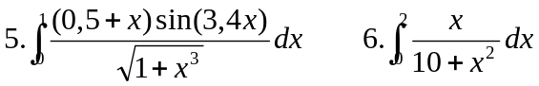

Квадратурні формули:
1. Формула трапецій.
2. Формула Симпсона.
3. Формула лівих прямокутників.
4. Формула правих прямокутників.
5. Формула середніх прямокутників.

7. . а) Розв’язати задачу Коші:
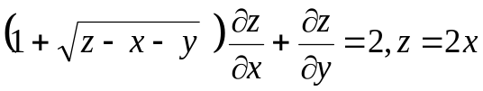 при 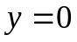.

б) Розв’язати задачу Коші:
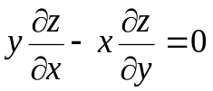
при умові 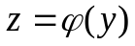 при 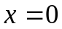.
8. Проінтегрувати чисельно за методом трапецій з кроком h = 0,1
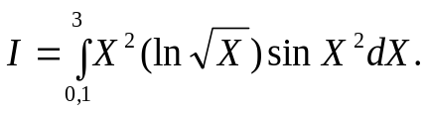
Оцінити похибку. Скласти алгоритм та програму.
9. Проінтегрувати чисельно за методом Чебишева 3 – го порядку t ₁ = - 0,70; t ₂= 0; t ₃ = 0,707
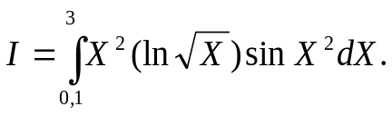
Скласти алгоритм та програму.
10. Скласти шаблон і різницеве рівняння для h = 1
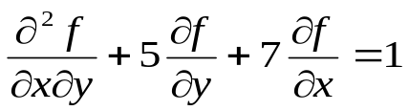
11. Розв’язати крайову задачу методом “стрілянини”:
Y”+Y’+5X+7=0;
Y(2)=1; Y(0)=1; 0<=X<=2; h=0,2.
12. Вивести різницеві рівняння і шаблон:
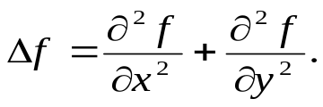
13. Знайти одним з ітераційних методів (метод половинного ділення, метод хорд, метод січних, метод Ньютона) дійсні корені рівнянь з точністю ε (наприклад ε=10⁻⁴).
- 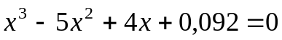
- 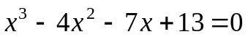
- 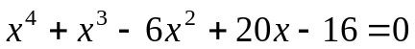
- 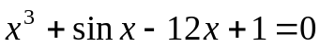
- 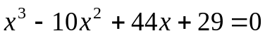
- 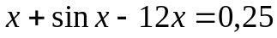
- 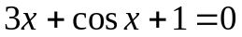
- 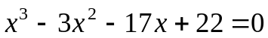
- 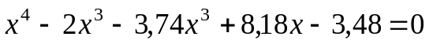
- 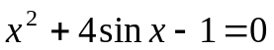
- 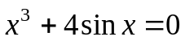
- 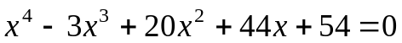
- 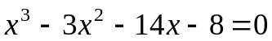
- 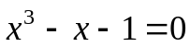

14. Розв’язати крайову задачу різницевим методом :
Y”+Y’+5X+7=0;
Y(2)=1; Y(0)=1; 0<=X<=2; h=0,2.

15. Реалізувати методи одновимірної безумовної оптимізації:
в) алгоритм розподілу інтервалу навпіл;
г) метод дихотомії;
д) метод золотого перетину;
е) метод Фібоначчі;
ж) метод дотичних;
з) метод парабол.

№ | Цільова функція | Відрізок [a,b] | Точність ε або число експериментів N
1 | 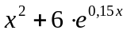 | [-1,0] | N=22
2 | 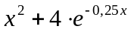 | [0,1] | N=23
3 | 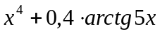 | [-1,0] | N=20
4 | 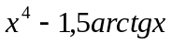 | [0,1] | N=21
5 | 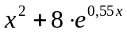 | [-2,0] | ε=10⁻³
6 | 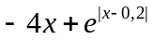 | [0,2] | ε=1.5*10⁻³
7 | 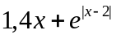 | [0,2] | ε=5*10⁻³
8 | 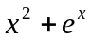 | [-1,0] | N=18
9 | 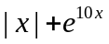 | [-1,0] | ε=10⁻³
10 | 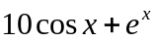 | [0,3] | ε=5*10⁻⁴

5.4 Мікропроцесорні системи

Теоретичні запитання
- Машина Поста – варіант мінімального процесора.
- Асемблер. Загальні характеристики команд процесорів 580, 286, 386.
- Організація інтерфейсу з постійним запам’ятовуючим пристроєм. Часові діаграми та схемні рішення.
- Організація інтерфейсу з клавіатурою в МПС. Часові діаграми та схемні рішення.
- Організація інтерфейсу з терміналом в МПС. Часові діаграми та схемні рішення.
- Організація інтерфейсу з індикацією в МПС. Часові діаграми та схемні рішення.
- Організація інтерфейсу з ЕОМ в МПС. Часові діаграми та схемні рішення.
- Організація інтерфейсу з ЦАП та АЦП в МПС. Часові діаграми та схемні рішення.
- Принципи побудови АЦП та ЦАП. Основні технічні характеристики.

Практичні завдання
1.Розробити МПС на базі МПК КР580 (МП І 8080/ І8085).
а) схему електричну функціональну,
б) схему електричну структурну,
в) схему електричну принципову (фрагмент по вказівці викладача).
2.Розробити МПС на базі МПК КР 1810 (МП І 8086/ І8088).
а) схему електричну функціональну,
б) схему електричну структурну,
в) схему електричну принципову (фрагмент по вказівці викладача).
3.Розробити МПС на базі МПК І 80286.
а) схему електричну функціональну,
б) схему електричну структурну,
в) схему електричну принципову (фрагмент по вказівці викладача).
4.Розробити МПС на базі МП І 80386
а) схему електричну функціональну,
б) схему електричну структурну,
в) схему електричну принципову (фрагмент по вказівці викладача).
5.Розробити МПС на базі МП І 80486
а) схему електричну функціональну,
б) схему електричну структурну,
в) схему електричну принципову (фрагмент по вказівці викладача).

5.5 Теорія електричних та магнітних кіл

Теоретичні запитання
- Загальна характеристика методів аналізу сталого режиму в електричному колі.
- Припинення комплекснних відображень для аналізу сталого режиму в електричному колі.
- Аналіз сталого режиму в електричному колі з взаємною індукцією.
- Резонансні режими в електричному колі.
- Аналіз електричного кола при несинусоїдальних напругах і струмах.
- Перехідні режими в електричному колі. Класичний метод аналізу.
- Аналіз динамічного режиму в колі при ступінчатій дії.
- Перехідна та імпульсна характеристики електричного кола і їх застосування.
- Застосування інтегралу Дюамеля для аналізу перехідного режиму.
10. Операторний метод аналізу перехідного режиму в колі.
11. Нелінійне електричне коло, статичні і динамічні параметри.
12. Аналіз сталого режиму в електричному колі змінного стуму з інерційними і безінерційнними елементами.
13. Аналіз перехідних режимів в нелінійному колі.
14. Електричне коло з розподіленими параметрами. Пряма і зворотня хвиля, хвильовий опір.
15. Узгодженння навантаження відрізків довгої лінії.

Практичні завдання
1. Визначити незалежнi початковi умови i примусові величини для струму iндуктивностi i напруги ємностi пiсля розмикання ключа. Скласти рiвняння перехiдного процесу.
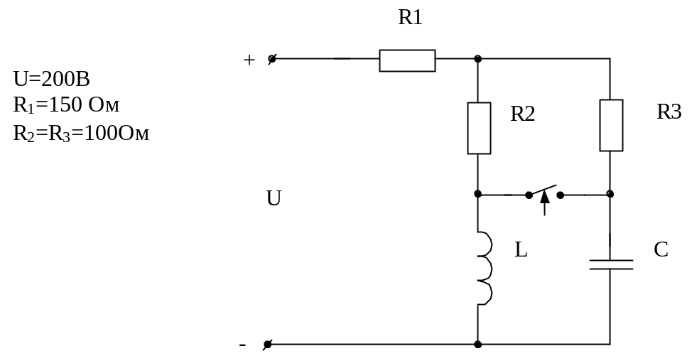

2. Визначити початковi умови для напруги на ємностях та примусові величини цих напруг в новому усталеному режимi, якщо ключ замикається. Скласти систему рiвнянь перехiдного процесу.

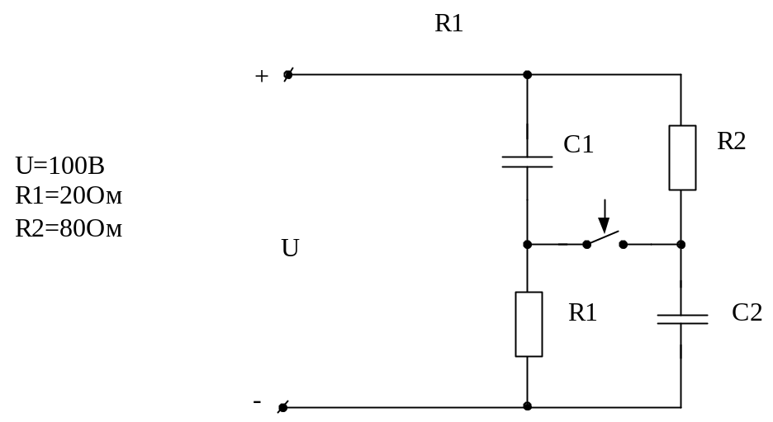

3. Визначити початкову напругу на ємностi Uc(0+) при перемиканні ключа та примусове значення цiєї напруги, якщо дано:
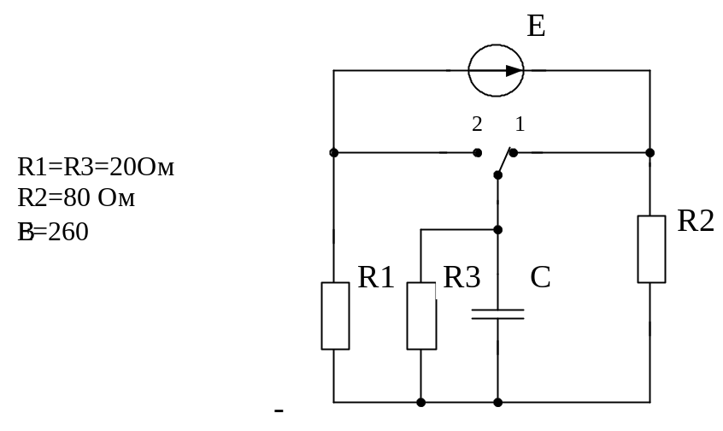

4. Визначити напругу на опорi R2 в момент розмикання ключа i примусову величину цiєї напруги в усталеному режимi, якщо дано:
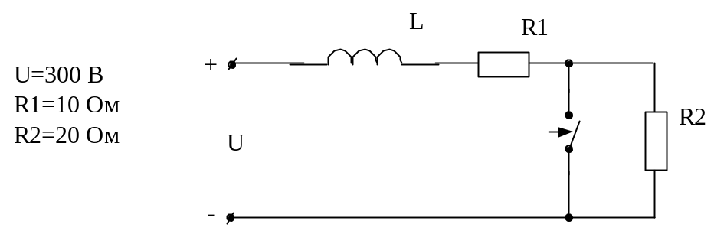
5. Визначити напругу на ємностi до комутацiї i її примусову величину пiсля перемикання ключа iз "1" в положення "2". Скласти систему рiвнянь для розрахунку перехiдного процесу.

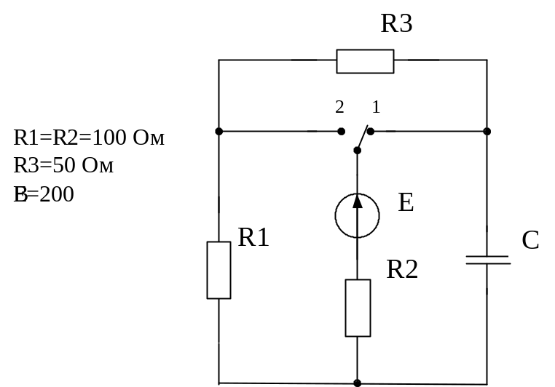

6. Пiсля перемикання ключа iз "1" в положення "2". Записати систему рiвнянь для розрахунку перехiдного процесу.
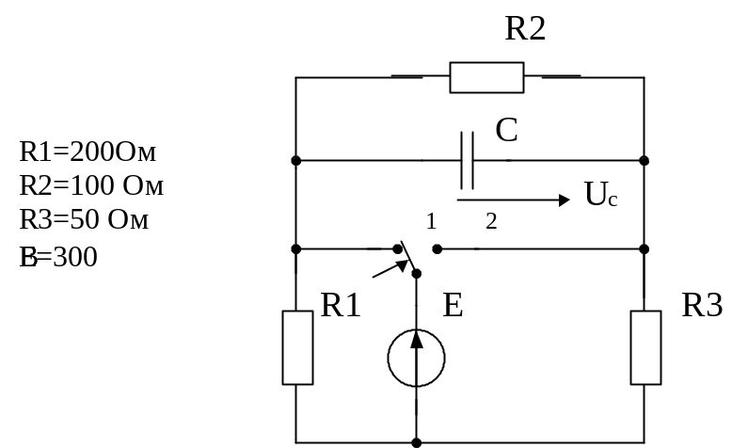

7. Визначити напругу на ємностi до комутацiї i її примусову величину в новому сталому режимi пiсля перемикання ключа iз "1" в положення "2". Записати систему рiвнянь для розрахунку перехiдного процесу.
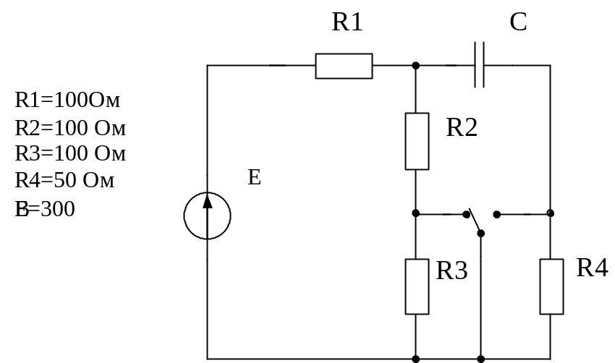

8. Визначити напругу на резисторах R1 i R2 в момент комутацiї (вiд 0+); скласти систему рiвнянь для розрахунку перехiдного процесу.
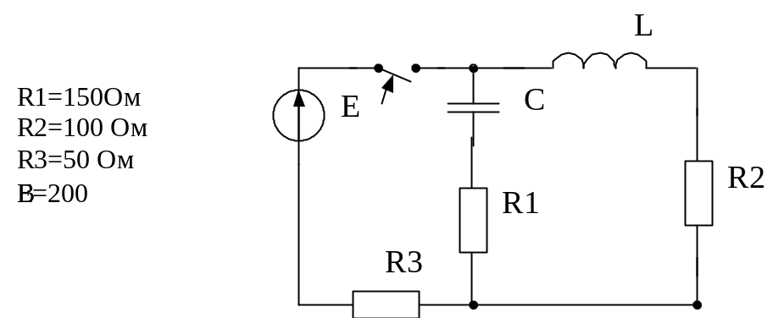

9. Визначити напругу на ємностi до розмикання ключа [Uc(0_)] i примусову її величину в новому усталеному режимі після комутації. Записати рiвняння для аналiзу перехiдного процесу.
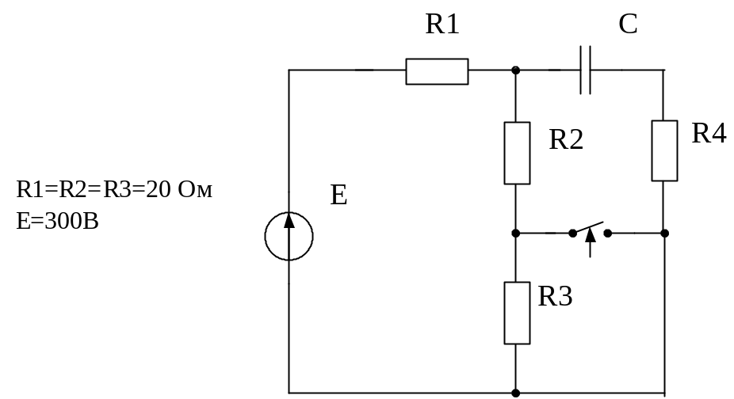

10. Визначити струм ємностi в момент комутацiї [Ic(0+)], якщо

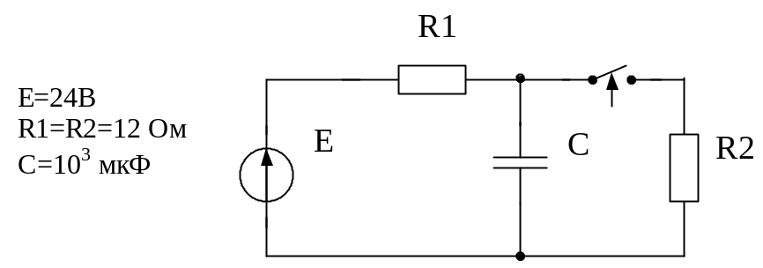

11. Визначити напругу на опорi R2 через єдину сталу часу перехiдного процесу пiсля розмикання ключа, якщо дано:
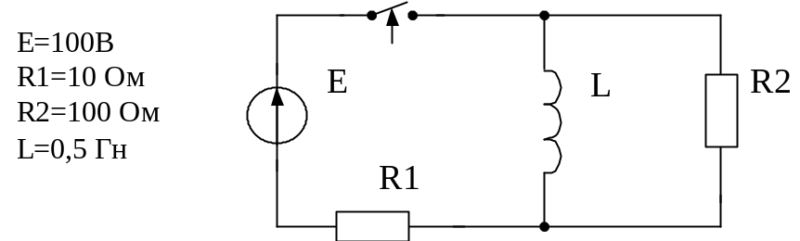

12. Визначити напругу на ключi в момент його розриву при комутацiї, якщо дано

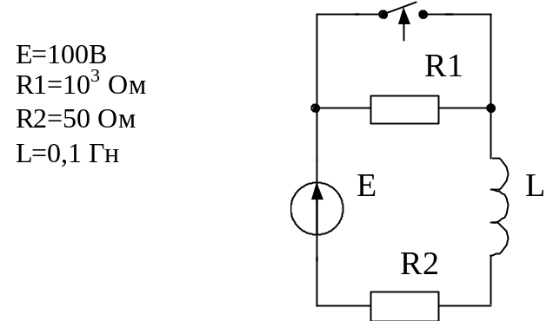

13. Визначити напругу ємностi через одну сталу часу перехiдного процесу пiсля комутацiї, якщо дано:
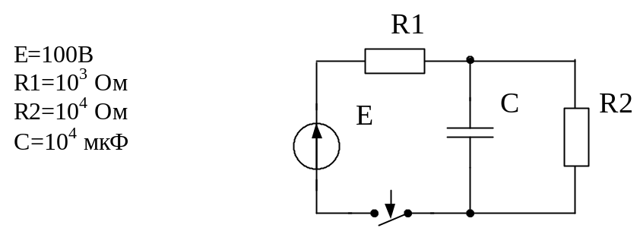

14. Визначити напругу ємностi через одну сталу часу перехiдного процесу пiсля розмикання ключа, якщо дано
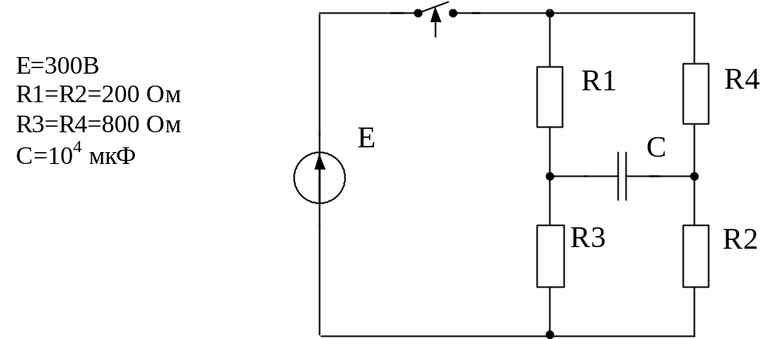
15. Визначити незалежнi початковi умови для заданої схеми в перехiдному процесi i скласти систему рiвнянь для розрахунку перехiдного процесу.
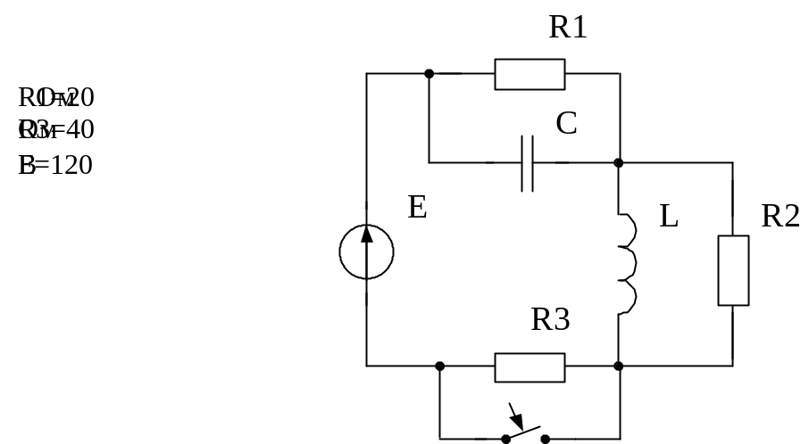
5.6 Елементи та пристрої систем управління та автоматики

Теоретичні запитання
1. Класифікація елементів СУА. Характеристики управління. Основні параметри. Динамічні властивості. Фізичні основи побудови елементів.
- Основні закони електромагнетизму.
- Електромагнітні механізми автоматики і галузі їх застосування.
- Методи та засоби запису аналогової і цифрової інформації на рухомі носії.
- Фізичні процеси, що закладені в основу роботи електричних машин постійного струму в режимі двигуна та в режимі генератора. Застосування електричних машин постійного струму в автоматиці.
- Фізичні процеси, що закладені в основу роботи електричних машин змінного струму в режимі двигуна та в режимі генератора (для асинхронних та синхронних). Застосування електричних машин змінного струму в автоматиці.
- Інформаційно-вимірювальні електричні машини: класифікація, фізичні принципи дії, області та приклади застосування в автоматиці.

5.7 Проектування комп`ютеризованих систем управління.

Теоретичні запитання
- Особливості застосування комп’ютера для управління технічним або технологічним процесом.
- Організація сучасних багаторівневих та розподілених комп’ютеризованих систем управління (КСУ) виробництвом.
- Організація розподіленого інтерфейсу КСУ з технічним або технологічним процесом (КСУ ТП).
- Загальна побудова, функції та використання модулів розподіленого введення/ виведення фізичних сигналів в КСУ ТП.
- Загальна побудова, функції та використання периферійних контролерів в КСУ ТП в якості розподіленого інтерфейсу з процесом.
- Загальна побудова, функції та використання розподіленого пристрою зв’язку з об’єктом (ПЗО) в КСУ ТП.
- Організація мережевих структур на рівні датчиків і виконавчих механізмів КСУ ТП.
- Реалізація концепції інтегрованого комп'ютерного виробництва (CIM) на базі сучасних програмно-апаратних засобів.
- Інструментальні засоби розробки програмного забезпечення КСУ ТП. Їх загальний аналіз та області застосування.
- SCADA – інструментальний засіб автоматизованої розробки програмного забезпечення КСУ ТП: різновиди, загальна побудова та функціональні можливості.

5.8 WEB технології.

Теоретичні запитання
1. Історичний аналіз сучасних WEB-технологій.
2. Тенденції розвитку WEB-технологій, семантичний WEB.
3. Основні поняття мережі Інтернет.
4. Порівняльний аналіз операційних системи для клієнт-серверної
технології.
5. Технологія LAMP - основні характеристики.
6. Інсталяційна процедура технології Apache + PHP + MySQL.
7. WEB-сервер Apache - конфігураційні файли.
8. Загальна характеристика мови PHP.
9. Структура PHP-програми та синтаксис мови PHP.
10. PHP: константи, змінні, вирази, основні конструкції мови.
11. Основні можливості внесення даних в HTML-форми.
12. Взаємодія HTML-форм та скриптів PHP.
13. Отримання даних з форми в PHP за допомогою методів Get та Post.
14. PHP: арифметичні операції, форматування чисел.
15. PHP: вбудовані математичні функції.
16. PHP: функції для роботи з рядками, з'єднання рядків, кодування та
декодування рядків.
17. PHP: масиви та функції для роботи з масивами.
18. PHP: створення масивів, додавання елементів, сортування масивів.
19. PHP: перетворення рядків і масивів.
20. PHP: прості функції, складні функції - виклик, аргументи, змінні.
21. Регулярні вирази: прості шаблони, співставлення з шаблонами.
22. Регулярні вирази: складні шаблони, співставлення та заміна.
23. Інсталяція сервера баз даних MySQL.
24. Методика з'єднання з сервером MySQL.
25. MySQL: створення бази даних, створення таблиці, відправлення та
отримання даних.
26. Створення WEB-додатків на основі використання функцій include та require.
27. PHP: визначення дати та часу.
28. PHP: використання http-заголовків.
29. PHP: відправлення електронної пошти.
30. Відлагодження сценаріїв: розповсюджені помилки, повідомлення про можливі помилки.
31. Відлагодження сценаріїв: протоколювання, моніторинг помилок, функція die.
32. Порівняльний аналіз та перспективи розвитку сучасних WEB-технологій.
Практичні запитання
1. Створити HTML-форму для введення користувачем свого прізвища, ім'я та по-батькові у три окремі поля з PHP-скриптом, який з отриманих даних формує рядкову змінну "Прізвище та ініціали".
2. Створити HTML-форму з двома полями для чисел та кнопкою "Обрахувати" з PHP-скриптом, який для отриманих операндів розраховує суму та добуток і виводить ці результати на екран.
3. Створити HTML-форму для введення користувачем індексу, міста, вулиці та номерів дома і квартири у окремі поля з PHP-скриптом, який з отриманих даних формує рядкову змінну "Адреса".
4. Побудувати HTML-форму для реєстрації користувача з записом отриманої інформації у базу даних MySQL за допомогою PHP-скрипта.
5. Побудувати HTML-форму для введення логіна та пароля з PHP-скриптом, який перевіряє отриману інформацію у базі даних MySQL.
6 КРИТЕРІЇ ОЦІНКИ ЗНАНЬ СТУДЕНТІВ

Вступне фахове випробування є комплексною перевіркою фундаментальної підготовки студентів для освоєння ними кваліфікаційного рівня «магістр з комп’ютеризованих систем управління та автоматики».
Одним із основних критеріїв оцінки знань є вміння вільно використовувати на практиці знання з загальноосвітніх та спеціальних інженерних дисциплін при розв’язанні професійно-орієнтованих задач.
1.Оцінка “відмінно” відповідає оцінкам 5+, 5, 5- (по ЕСTS - A) виставляється студенту в таких випадках:

Оцінка 5+
- студент при відповідях проявив глибокі знання теоретичного матеріалу із класичної математики та її спеціальних розділів, з програмування та обчислювальних методів із використанням комп’ютерів з електротехніки та організації мікропроцесорних систем, з інтегральної схемотехніки та фізичних основ побудови елементів та пристроїв систем управління і автоматики.
- він вільно розуміє типові практичні задачі, які розглядались при вивченні з відповідних фундаментальних та загально інженерних дисциплін.
- при розв’язанні типових практичних задач студент пропонує декілька альтернативних шляхів їх вирішення і може дати порівняльну оцінку цих шляхів.
- може запропонувати алгоритм вирішення задач, що не мали прямих прототипів при вивченні фундаментальних та загально інженерних дисциплін і реалізує цей алгоритм у вигляді загального вирішення задачі.
- студент при відповідях пов’язує теоретичні положення з прикладами за напрямком спеціальної підготовки.
- відповідь студента побудована логічно, а також технічно і логічно грамотно.

Оцінка 5
Те ж саме, що і для оцінки 5+, але студент не може рішати нетипові практичні задачі, що не розглядались в фундаментальних, загальноосвітніх та спеціальних інженерних дисциплінах (студентом запропонований алгоритм вирішення).

Оцінка 5-
- те ж саме, що і для оцінки 5, але студент не може дати порівняльну оцінку запропонованих ним альтернативних шляхів вирішення типової практичної задачі.
- або студент не вміє коректно та точно пов’язувати відповідь по теоретичному матеріалу з практичними прикладами з області спеціальної підготовки.

Оцінка “добре” відповідає оцінкам 4 +, 4, 4- і виставляється студенту в таких випадках:
Оцінка 4+( по ECTS - Б) теж саме, що і для оцінки 5-, але при:
- застосуванні студентом тільки одного шляху розв’язання практичних задач,
- наявності певних помилок і не розкриття не основних (допоміжних) питань у відповідях з теоретичного матеріалу, які виправляються студентом або доповнюються при наголошенні на них з боку викладача.
Оцінка 4 ( по ECTS - С) виставляється студенту в таких випадках:
Те ж саме, що і для оцінки 4+, але при:
- наявності помилок та неточностей при побудові алгоритму вирішення не типових практичних задач, що не розглядались в фундаментальних та загально інженерних дисциплінах.
Оцінка 4-( по ECTS - С)
Те ж саме, що і для оцінки 4, але :
- студент не може виправити чи доповнити усі перераховані вище недоліки відповіді навіть при наголошенні на них з боку викладача (частина помилок та недоліків студентом виправляється).
“Задовільно” відповідає оцінкам: :3+ , 3, 3- і виставляється студенту у таких випадках:
Оцінка 3+ ( по ECTS - D) - те ж саме, що і для 4-, але:
- студент не може виправити і доповнити відповідь з теоретичного матеріалу (недоліки описані вище), навіть при наголошені на них з боку викладача.
- при виконанні практичних завдань типовими методами допущені певні помилки, які виправляються студентом після наголошення на них з боку викладача
- студент не вміє пов’язувати теоретичний матеріал з прикладами із практики спеціальної підготовки
Оцінка 3 ( по ECTS - E) – те ж саме, що і для 3+, але при виконанні типових практичних задач тільки у загальному вигляді, у випадку не критичних помилок, вони виправляються студентом при наголошенні на них з боку викладача.
Оцінка 3- ( по ECTS - E) те ж саме, що і для 3, але при наявності не критичних помилок при розв’язанні практичних задач, які студент не може самостійно виправити навіть при наголошенні на них з боку викладача.
Оцінка “незадовільно” ( по ECTS - FX) те ж саме, що і для 3- , але при неповному освоєнні студентом теоретичного матеріалу з фундаментальних, загальноосвітніх та спеціальних інженерних дисциплін, при неможливості студентом логічно і грамотно викласти матеріал відповіді та при наявності істотних помилок при розв’язанні типових практичних задач у загальному вигляді.
Оцінка “незадовільно”( по ECTS - F) – за такої оцінки наступає відрахування.
7 ЛІТЕРАТУРА ДЛЯ ПІДГОТОВКИ

- Пискунов Н.С. Дифференциальное и интегральное исчисления. В 2-х томах. – М.: Наука, 1985.
- Данко П.Е., Кожевникова Т.Я., Попов А.Г., Данко С.П. Высшая математика в упражнениях и задачах. – М.: Высшая школа, 1986.
- Щипачев B.C. Основы высшей математики. 4-е изд. - М.: Высшая школа, 2001. - 479 с.
- Гмурман В.Е. Теория вероятностей и математическая статистика. - М.: Высшая школа, 2001. - 479 с.
- Савитч У. Язык C++. Курс объектно-ориентированного программирования. - К.: Диалектика, 2001
- Круподьорова Л.М. Алгоритмізація та основи програмування: Навчальний посібник/МОН України. – Вінниця ВНТУ, 2005. – 169 с.
- Інформатика. Комп’ютерна техніка. Комп’ютерні технології: Підручник. – К.: Каравела, 2004. – 464 с.
- Картузов А.В., Николаенко Д.В. Программируем на языке Java. Краткий курс. – М.: Наука и техника, 2001. – 451 с.
- Ахо А., Хоткрофт Дж., Ульман Д. Структуры данных и алгоритмы.- М.: Вильямс, 2001. – 154 с.
- Дубовой В.М., Квєтний Р.Н. Програмування комп'ютеризованих систем управління та автоматики. – В.: ВДТУ, 1997. – 198 с.
- Дубовой В.М., Квєтний Р.Н. Програмування персональних комп'ютерів систем управління. – В.: ВДТУ, 1999. – 203 с.
- Квєтний Р.Н. Методи комп’ютерних обчислень. - В.: ВДТУ, 2001. – 235 с.
- Квєтний Р.Н., Кулик А.Я., Кривогубченко С.Г., Компанець М.М. Основи техніки передавання інформації. – Підручник. Вінниця, Універсум, 2002. – 278 с.
- Кветный Р.Н., Маликов В.Т. Вычислительные методы и применение ЭВМ. - Киев, Вища школа, 1989. – 167 с.
- Кофрон Дж. Технические средства микропроцессорных систем. Практический курс. – М.:Мир, 1993. – 309 с.
- Сташин В.В. и др. Проектирование цифровых устройств на однокристальных микроконтроллерах. - М.: Энергоатомиздат, 1990. – 341 с.
- Кулик А.Я. Теорія інформації і кодування. – Вінниця, ВНТУ, 2009. – 265 с.
- Локазюк В.М. Мікропроцесори та мікро-ЕОМ у виробничих системах. – Київ. Видавничий центр «Академія», 2002. – 310 с.
- Гук М. Процессоры Intel: от 8086 до Pentium II. - СПб.: Питер, 1997. - 224 с.
- Григорьев В.Л. Микропроцессор i486. Архитектура и программирование в 4-х кн. - М.: Гранал, 1993. - 277 с.
- Грушвицкий Р., Мурсаев А., Угрюмов Е. Проектирование систем на микросхемах программируемой логики. - BHV-СПб, 2002. - 608 c.
- Корнеев В., Киселев А. Современные микропроцессоры. 3-е изд. - BHV-СПб, 2003. - 448 c.
- Токхайм Р. Микропроцессоры: Курс и упражнения. – Москва: Энергоатомиздат, 1992. – 239 с.
- Подлесный Н.И., Рубанов В.Г. Элементы систем автоматического управления и контроля. – К.:Высш.шк.,1992. – 250 с.
- Подлипенский В.С., Сабинин Ю.А., Юрчук Л.Ю. Элементы и устройства автоматики. – Санкт – Петербург: Политехника, 1995. – 340 с.
- Солодовников В.В., Плотников В.Н., Яковлев А.В. Основы теории и элементы систем автоматического регулирования. – М.: Машиностроение, 1985. – 300 с.
- Васюра А.С. Елементи та пристрої систем управління і автоматики. – Вінниця, ВДТУ, 1999. – 220 с.
- Васюра А.С. Електромагнітні елементи аналогових пристроїв. - В.: ВДТУ, 2000. – 179 с.
- Васюра А.С. Електромагнітні елементи цифрової техніки. - В.: ВДТУ, 2000. – 180 с.
- Васюра А.С. Електромагнітні механізми і виконавчі пристрої автоматики. - В.: ВДТУ, 2001. – 190 с.
- Васюра А.С., Кривогубченко С.Г. Елементи локальних систем автоматики. -В.: ВДТУ, 1998. – 210 с.
- Глушков В.М. Введение в АСУ. – К.: Техника, 1974. – 180 с.

